Мамин праздник.

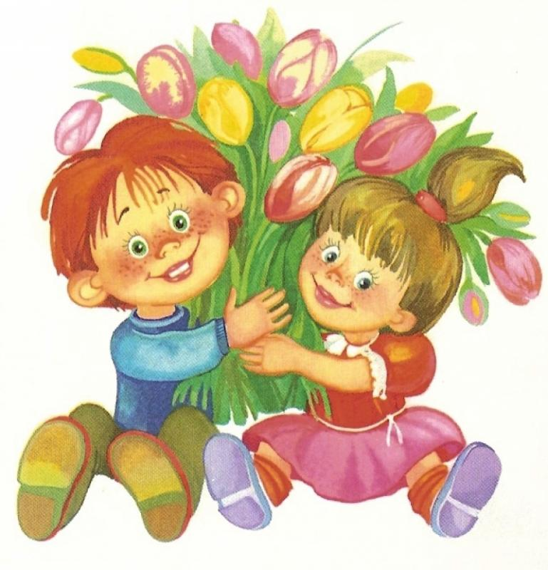
Вот какой нарядный детский сад -
Это мамин праздник у ребят.
Мы для мамы песенку споем,
Мы для мамы пляску заведем!

5 марта в нашей группе прошел праздничный утренник к 8 Марта.
Дети с радостью поздравили мам, бабушек, сестренок и воспитателей с праздником. Чтобы порадовать своих мам дети читали стихи, исполняли песни, танцы. И тем самым создали всем праздничное настроение!
Все стихи, песни, танцы, игры на празднике были наполнены особой теплотой, нежностью и лаской. На утренник были приглашены мамы и бабушки детей. Мамы, вместе с детьми принимали участие в играх.
В конце утренника дети подарили мамам открытки, сделанные своими руками.

Материал подготовила воспитатель МА ДОУ АР детский сад
«Сибирячок» корпус №2 Торопова С.М.

